**SAMSUN-BAFRA-SİNOP YOLU**

**(DİKMEN YOL AYRIMI-GERZE)GEÇİŞİ**

**DOLGU ALANI AMAÇLI**

**UYGULAMA İMAR PLANI** **İLAVE VE DEĞİŞİKLİĞİ**

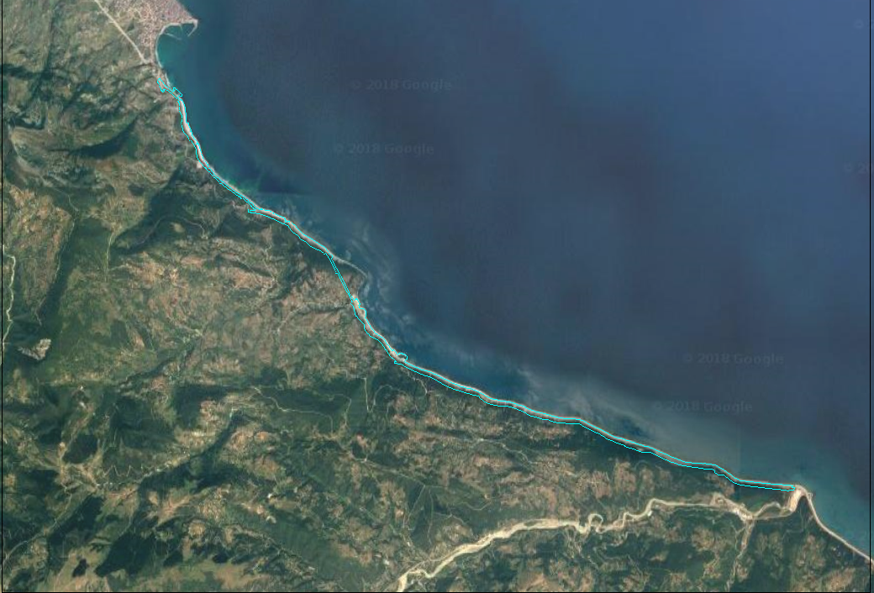

MART 2019

**İÇİNDEKİLER Sayfa**

**1. Planlama Alanının Ülke ve Bölgesindeki Yeri 3-4**

**2. Planlama Alanının Coğrafi Yapısı 5**

**3. Planlama Alanının Sosyal ve Ekonomik Yapısı**

**3.1-Sinop İlinin Sosyal-Ekonomik Yapısı 5**

**3.2- Gerze İlçesinin Sosyal-Ekonomik Yapısı 5**

**4. Planlama Alanının Ulaşım Ağındaki Yeri 6-7**

**5. İdari Yapı-Sınırlar 7**

**6. Yakın Çevresi Kıyı Tesisleri ve Planlama Kararları 8**

**7. Yakın Çevresi Özel Kanunlara Tabii Alanlar 8**

**8. Mülkiyet Bilgisi 8**

**9. Üst Ölçek Plan Kararları 8-11**

**10. Planlama Alanı Yakın Çevresi Mer’i Plan Bilgisi 12**

**11. Önceki Plan Kararları 12**

**12. Halihazır Harita Bilgileri 12-13**

**13.Plana İlişkin Raporlar 14**

**14.Plan Kararları 14-15**

**1-PLANLAMA ALANININ ÜLKE VE BÖLGESİNDEKİ YERİ**

Karadeniz Sahil Yolunun batı kısmını oluşturan, Samsun İlini, Sinop İline bağlayan yol, toplam 36.4 km uzunluğunda olup, tahkimat, toprak tesviye, mahmuz, köprü, menfez, viyadük, üstyapı ve sanat yapılarını kapsamaktadır. 2013 yılında inşaatı tamamlanarak işletmeye açılan yolun II. kısmını oluşturan, Dikmen Yol Ayrımı-Gerze Şehir Geçişi (Km:98+024.50-125+000) arasını kapsayan yaklaşık 27.000 metrelik bölümü Sinop İl hudutları içerisinde kalmaktadır. Yol güzergahı Samsun İl sınırından itibaren Dikmen İlçesi Kerim Köyü ile Gerze İlçesi Hacıselli, Boypınar, Yamacık, Hizarçayı ve Çakallı köylerini geçerek Gerze İlçe merkezine ulaşmaktadır. Büyük bir bölümü deniz dolgusu ile inşa edilen yol, projelendirilen Batı Karadeniz Sahil Yolunun Samsun İlinden itibaren devamı niteliğindedir. **(Harita-1, Harita-2, Harita-3, Harita-4)**

HARİTA-1 PLANLAMA ALANININ ÜLKESİNDEKİ YERİ

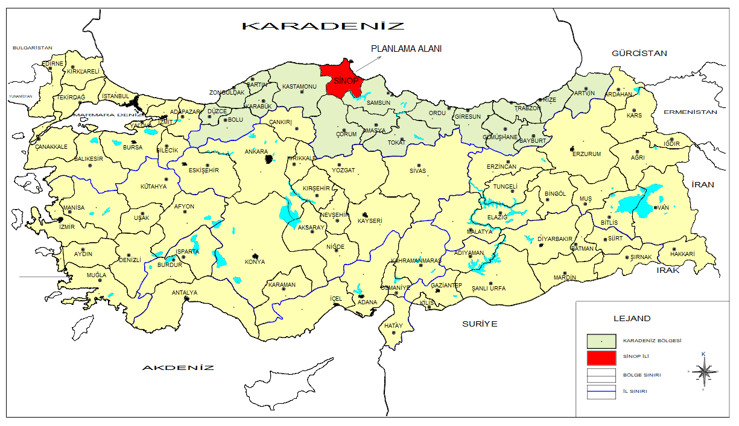

HARİTA-2 PLANLAMA ALANININ BÖLGESİNDEKİ YERİ

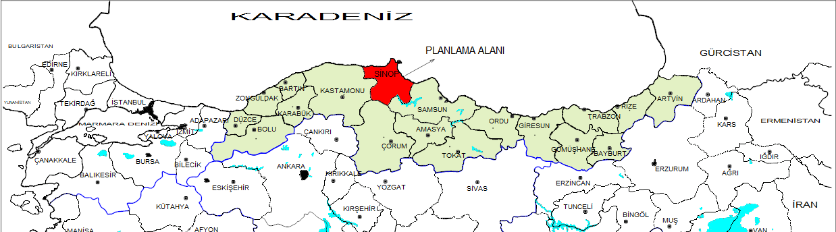

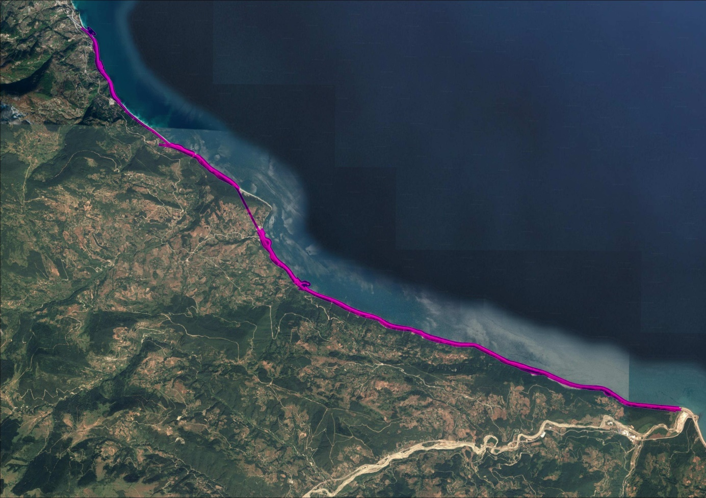

HARİTA -3 YAKIN ÇEVRESİ UZAK UYDU GÖRÜNTÜSÜ

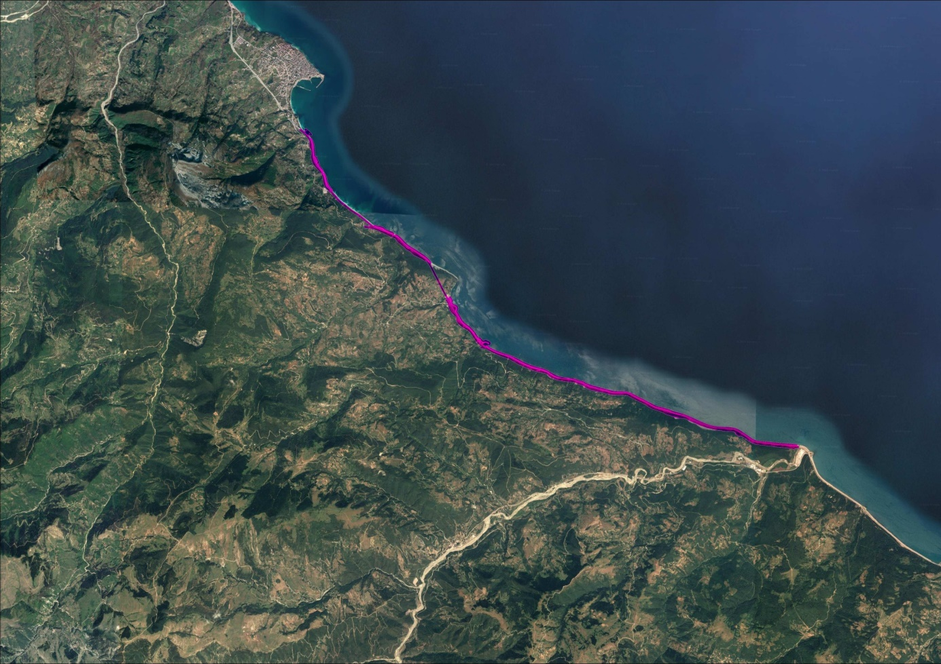

HARİTA-4 YAKIN ÇEVRESİ YAKIN UYDU GÖRÜNTÜSÜ

**2-PLANLAMA ALANININ COĞRAFİ YAPISI**

Kuzeyi Karadeniz, güneyi Boyabat ve Durağan İlçeleri, doğusunda Samsun İli, batısında Gerze İlçesi ile sınırlı olan karayolu güzergahı, Karadeniz Bölgesinin sıra dağlar sisteminin kıyıya en yakın olan Küre Dağlarının, deniz kıyısını kapsamaktadır. Küre Dağları Fransadan başlayarak, Balkanlardan Anadoluya, Kafkaslar ve İran üzerinden Himayalara kadar uzanan dağ silsilesinin bir parçasıdır. Samsun İl sınırından itibaren, Sinop İl sınırına kadar olan kesimde, Küre Dağlarının kıyıya paralel ve dik olarak uzandığı güzergah boyunca, büyük ölçüde deniz dolgusu ile yol inşaatı tamamlanmıştır.

**3- PLANLAMA ALANININ SOSYAL VE EKONOMİK YAPISI**

**3.1-SİNOP İLİNİN SOSYAL-EKONOMİK YAPISI**

Kuzey Anadolu’da Karadeniz Bölgesi’nin Batı Karadeniz Bölümü’nde yer alan Sinop; dağlık ve engebeli yapısı, kalkınmayı güçleştiren kısıtlı ekonomik imkânları, iç ve dış pazarlara erişimi engelleyen zorlu ulaşım şartları ve diğer nedenlerle Türkiye’nin en fazla göç veren illerinden biridir.

Sinop İli, Kalkınma Bakanlığının İllerin ve Bölgelerin Sosyo-Ekonomik Gelişmişlik Sırlaması (Sege-2011) verilerine göre, Türkiye’nin sosyo-ekonomik gelişmişlik sıralamasında 81 il içerisinde 51. sırada yer almaktadır. Beşinci kademe gelişmiş il statüsündeki ilin, TÜİK verilerine göre merkez ilçeyle beraber 9 İlçe, 9 belediye, bu belediyelerde 44 mahalle ve ayrıca 470 köyü vardır.

Sinop, mevcut ekonomik durum itibariyle tarım, hayvancılık ve ormancılık faaliyetlerinin ön planda olduğu, sanayinin yeterince gelişmediği, bütün bunlara bağlı olarak verdiği iç ve dış göçler sonucu toplam nüfusunun yaklaşık iki katının sınırları dışında yaşadığı bir ildir. Bütün bunlara karşılık Sinop günümüzde geri kalmışlığını doğal zenginliklerine bağlı deniz ve doğa turizmi ile telafi etmeye çalışan ve hizmet sektörü ile ayakta kalmaya çalışan bir ildir. İl ve ilçe merkezlerinde hizmet sektörü ve küçük çaplı ticari faaliyetler dışında yaklaşık 93.161 hektar alanda yapılan tarımsal faaliyetler, kestane üretimi, arıcılık ve balıkçılık da diğer geçim kaynaklarını oluşturur. Sinop’un Karadeniz’in en güvenli doğal limanına sahip olmasına karşılık, iç kesimlerle ulaşım imkânlarının güçlüğü özellikle il merkezi ve yakın çevresinde sanayi ve ticaretin gelişimi üzerine olumsuz etki yapmıştır. Belli başlı sanayi kuruluşları; yerel doğal kaynakları kullanarak üretim yapan orman ürünleri, toprak ve gıda sanayi tesisleridir.

**3.2-GERZE İLÇESİNİN SOSYAL-EKONOMİK YAPISI**

Sinop'a 39 km uzaklıkta yer alan Gerze, tarihte Zagora, Gürzühatun, Savetova, Argibete isimlerini aldı. Karadeniz Bölgesi'nin gezmeye görmeye değer, tarihi ve tabiat güzellikleri ile dolu olan Gerze ilçesi, antik çağlardan bu yana toplumlar tarafından yerleşme ve barınak yeri olarak seçilmiştir. 13 Şubat 1956 yılında büyük bir yangın felaketi geçiren ilçe devlet tarafından yeniden imar edilerek modern bir ilçe haline getirilmiştir.

Kuzeyinde Karadeniz, güneyinde Boyabat ve Durağan, doğusunda Dikmen batısında Sinop ile çevrili ilçenin yüzölçümü 594 km²' olup, 2016 yılı merkez nüfusu 14.901 kişidir. İl merkezine denizden 13 mil karayolundan 39 km.'dir. Samsun iline 132 km. uzaklıkta olan Gerze'nin yükseklikleri 900 metreyi bulan Elma ve Köse Dağlarının yanı sıra Dede Dağı ve Hasan Dağı bulunmaktadır. Köyler, orman içi, orman kenarı, kıyılık ve ovalık olmak üzere üç yerleşim bölgesinde yer almaktadır. Gerze’de doğal plaj niteliği taşıyan sahillerin bulunması ilçenin deniz turizmi potansiyelini arttırmaktadır.

**4- PLANLAMA ALANININ ULAŞIM AĞINDAKİ YERİ**

Samsun İlini, Sinop İline bağlayan yolun, Dikmen Yol Ayrımı-Gerze kesimi, Karayolları 7. Bölge Müdürlüğü yapım ağı içerisinde yer almakta olup, bölünmüş yol sınıfındadır. Karadeniz’in iki sahil kentini (Samsun-Sinop) kıyı boyunca birbirine bağlayan yol en kısa mesafeli ve standardı en yüksek yol niteliğindedir. Diğer yol güzergahları (Samsun-Havza-Vezirköprü-Durağan-Boyabat-Gerze-Sinop) ise, mesafe-zaman ve yol standardı açısından ekonomik değildir. Planlama alanı, ulaşım altyapısını geliştiren özelliği ile bölgedeki ulaşım standardını yükseltecek bir fonksiyon taşımaktadır. **(Harita-5, Harita-6)(Ek-1)**

HARİTA-5 ÜLKE ULAŞIM AĞINDAKİ YERİ

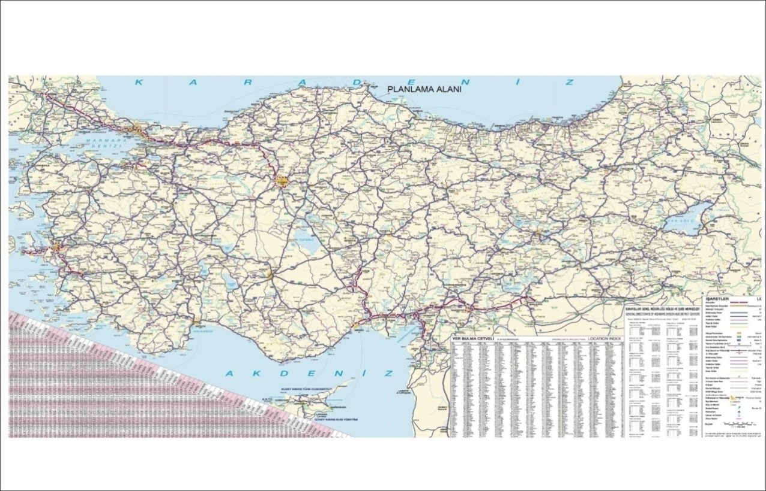

HARİTA-6 BÖLGE ULAŞIM AĞINADKİ YERİ

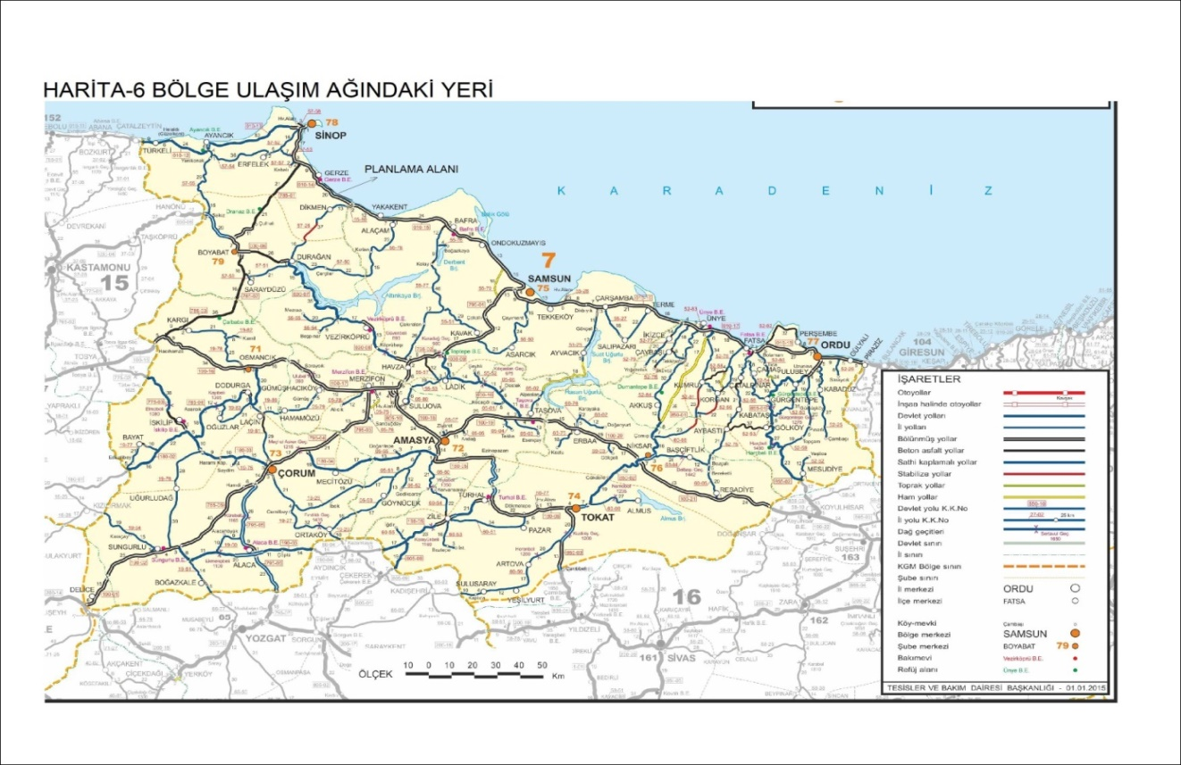

EK-1 ANALİZ PAFTASI

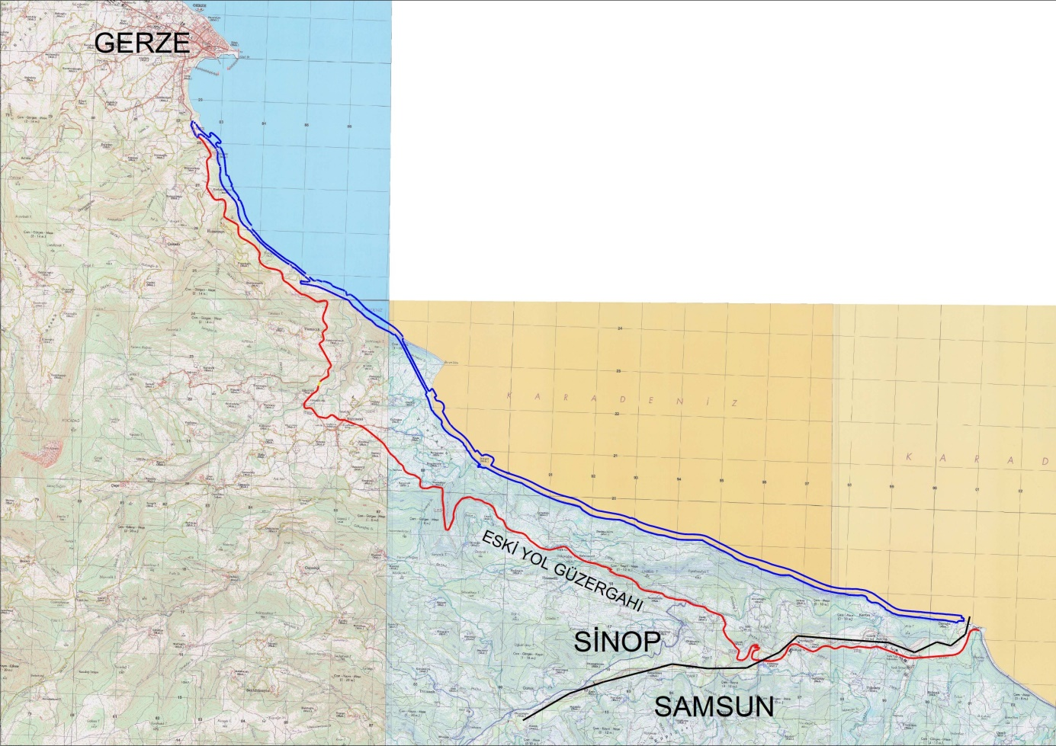

**5- İDARİ YAPI-SINIRLAR**

Sinop-Samsun İl sınırından (Güzelceçay Deresi) itibaren yaklaşık 27 km uzunluğu ile kıyı boyunca devam eden yol, Dikmen İlçesi, Kerim köyü, Gerze İlçesi, Hacıselli, Baypınar, Yamalı, Hizarçayı ve Çakallı köylerinden itibaren Gerze İlçe merkezine ulaşmaktadır.

Gerze İlçesine bağlı bir bucak merkezi iken, 1990 yılında ilçe statüsüne kavuşan Dikmen İlçesi, Samsun İli ile Durağan ve Gerze İlçelerine komşudur. 450 km² lik yüzölçümü ile İl merkezine 55 km mesafededir. Güzelceçay Vadisi’nde, çam ormanları arasında kurulmuş olan ilçe dağlık ve engebeli bir arazi yapısına sahiptir. 28 köyü bulunan ilçenin 2016 yılı merkez nüfusu 1.408 kişidir.

Karadeniz kıyısı boyunca Sinop İl merkezi ve Dikmen İlçesi arasında kalan Gerze İlçesi, güneyde Boyabat ve Durağan İlçeleri ile sınırlıdır. 594 km² lik yüzölçümü ile İl merkezine 39 km. Samsun iline 132 km. uzaklıkta olan Gerze'nin yükseklikleri 900 metreyi bulan Elma ve Köse Dağlarının yanı sıra Dede Dağı ve Hasan Dağı bulunmaktadır. Köyler, orman içi, orman kenarı, kıyılık ve ovalık olmak üzere üç yerleşim bölgesinde yer almaktadır. Toplam 41 köyü bulunan ilçenin 2016 yılı merkez nüfusu 14.901 kişidir. **(Harita-7)**

HARİTA-7 SİNOP İLİ İDARİ YAPISI

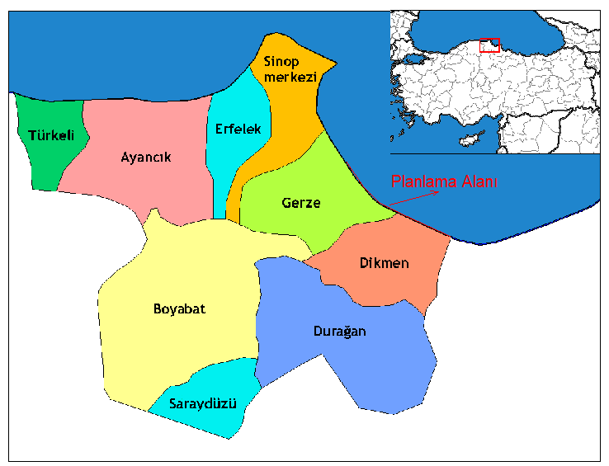

**6- YAKIN ÇEVRESİ KIYI TESİSLERİ VE PLANLAMA KARARLARI**

Plan sahasına yakın kıyı tesisi bulunmamakta olup, yol güzergahının plan kararları ile sonlandırıldığı Gerze İlçe geçişinde, Gerze Belediyesi uygulama imar planı kararları bulunmaktadır. Yol güzergahının tamamına yakın bölümü kıyıda dolgu suretiyle inşa edildiğinden, kıyıda farklı bir kullanım ve planlama kararı bulunmamaktadır.

**7- YAKIN ÇEVRESİ ÖZEL KANUNLARA TABİ ALANLAR**

Planlama alanının kara kısmını oluşturan, Küre Dağları etekleri tamamen orman sahası niteliğinde olup, yakın çevresinde sit alanı, milli park, sulak alanlar, özle çevre koruma bölgesi vb. alanlar bulunmamaktadır. Planlama alanına en yakın koruma bölgesi yaklaşık 50 km mesafede, Alaçam, Bafra ve 19 Mayıs İlçe sınırları içerisindeki, Ramsar Alanı, Doğal Sit Alanı ve Kızılırmak Yaban Hayatı Geliştirme Sahasıdır.

**8-MÜLKİYET BİLGİSİ**

Tamamına yakın bölümü, devletin hüküm ve tasarrufu altındaki tapulama dışı alanda denizde dolgu suretiyle inşa edilen yolun, karada tünel geçişleri yine mülkiyet dışı alanları kapsamaktadır.

**9- ÜST ÖLÇEK PLAN KARARLARI**

Planlama alanı, üst ölçekte Çevre ve Orman Bakanlığı tarafından 23.01.2008 tarihinde kesinleşerek yürürlüğe giren Sinop-Kastamonu-Çankırı planlama bölgesi 1/100.000 Ölçekli Çevre Düzeni Planı içerisinde yer almaktadır. Plan gösteriminde karayolu güzergahı yer almakta olup, ayrıca plan hükümlerinde aşağıda listelenen hususlar yer almaktadır;

**7.28. MEVCUT ULAŞIM ALTYAPISI DIŞINDA, BU PLANDA ÖNERİLEN HAVAALANI; DEMİRYOLU VE KARAYOLU GÜZERGÂHLARI İLE LİMAN, YAT LİMANI VB. GİB GÖSTERİMLER ŞEMATİK OLUP BU KULLANIM KARARLARININ İŞLERLİK KAZANABİLMESİ İÇİN İLGİLİ KURUMLARCA YATIRIM PROGRAMINA ALINMASI GEREKLİDİR. BU PLANIN ONAYINDAN SONRA KARARA BAĞLANACAK OLAN DEVLET YATIRIMLARI, PLANIN İLKE VE STRATEJİLERİ DOĞRULTUSUNDA BU PLANA İŞLENECEKTİR.**

**7.42. BU PLAN İLE BELİRLENEN PLANLAMA ALT BÖLGELERİ İÇİNDE VEYA DIŞINDA İHTİYAÇ OLMASI HALİNDE, GÜVENLİK, SAĞLIK, EĞİTİM V.B. SOSYAL DONATI ALANLARI, BÜYÜK KENTSEL YEŞİL ALANLAR, KENT VEYA BÖLGE/HAVZA BÜTÜNÜNE YÖNELİK HER TÜRLÜ ATIK BERTARAF TESİSLERİ VE BUNLARLA ENTEGRE GERİ KAZANIM TESİSLERİ, ARITMA TESİSLERİ, TEKNİK ALT YAPI, KARAYOLU, DEMİRYOLU, HAVAALANI, BARAJ, ENERJİ ÜRETİMİ VE İLETİMİNE YÖNELİK KULLANIMLARA İLİŞKİN ALT ÖLÇEKLİ PLANLAR, BU PLANIN KORUMA, GELİŞME VE PLANLAMA İLKELERİ DOĞRULTUSUNDA KAMU YARARI GÖZETİLEREK, İLGİLİ KURUM VE KURULUŞLARIN GÖRÜŞLERİ DİKKATE ALINARAK, ÇEVRE DÜZENİ PLANI DEĞİŞİKLİĞİNE GEREK OLMAKSIZIN, İLGİLİ İDARESİNCE HAZIRLANIR. HAZIRLANAN PLANLAR BAKANLIĞIN UYGUN GÖRÜŞÜ ALINMADAN ONAYLANAMAZ. ONAYLANAN PLANLAR SAYISAL ORTAMDA VERİ TABANINA İŞLENMEK ÜZERE BAKANLIĞA GÖNDERİLİR. SÖZ KONUSU TESİSLER/TESİS ALANLARI AMACI DIŞINDA KULLANILAMAZLAR.**

**8.28. KARAYOLU KENARINDA YAPILACAK YAPI VE TESİSLER**

**8.28.1. KARAYOLLARI GENEL MÜDÜRLÜĞÜ’NÜN SORUMLULUĞUNDAKİ KARAYOLU GÜZERGÂHLARINDAKİ YAPILAŞMALARDA BELİRLENMİŞ OLAN STANDARTLARDAN AZ OLMAMAK ÜZERE, YAPI YAKLAŞMA MESAFESİ BIRAKILACAKTIR.**

**8.28.2. KARAYOLLARI GENEL MÜDÜRLÜĞÜ TARAFINDAN PLANLANACAK YENİ DEVLET YOLLARININ EÇİŞLERİNDE, KAMULAŞTIRMA SINIRININ, O YOLUN ÇEVREYE VERECEĞİ OLUMSUZLUKLARI GÖZ ÖNÜNE ALACAK ŞEKİLDE GENİŞ TUTULMASI SAĞLANACAKTIR.**

**8.28.3. KARAYOLU SERVİS ALANLARINDA, AKARYAKIT VE LPG İSTASYONLARI, SERVİS İSTASYONU, KONAKLAMA TESİSİ, YEME İÇME TESİSİ V.B. GİBİ KARAYOLUNA HİZMET VERECEK TESİSLER İLE TEŞHİRE VE TİCARETE YÖNELİK MAĞAZALAR YER ALABİLİR.**

**8.28.4. BELEDİYE VE MÜCAVİR ALAN SINIRLARI İÇİNDE VE DIŞINDA KARAYOLLARI KENARINDA YAPILACAK TESİSLERDE, 2918 SAYILI “KARAYOLLARI TRAFİK KANUNU” VE ARI KENARINDA YAPILACAK TESİSLER VE AÇILACAK TESİSLER HAKKINDA YÖNETMELİK” İLE 5576/5015 SAYILI “PETROL PİYASASI KANUNU” VE İLGİLİ YÖNETMELİK HÜKÜMLERİNE UYULACAKTIR.**

**8.28.5. ZORUNLU OLMASI HALİNDE, BU TESİSLERİN TARIM ARAZİLERİNDE YER ALABİLMESİ, 5578/5403 SAYILI “TOPRAK KORUMA VE ARAZİ KULLANIM KANUNU” VE İLGİLİ YÖNETMELİK HÜKÜMLERİ UYARINCA GERÇEKLEŞEBİLİR. 8.28.6. KARAYOLU KENARINDA YAPILACAK YAPI VE TESİS ALANLARINDA, 1/100.000 ÖLÇEKLİ ÇEVRE DÜZENİ PLANI DEĞİŞİKLİĞİNE GEREK KALMAKSIZIN, İMAR PLANLARININ İLGİLİ KURUM VE KURULUŞ GÖRÜŞLERİ DOĞRULTUSUNDA, İLGİLİ İDARESİNCE ONAYLANMASINI MÜTEAKİP UYGULAMAYA GEÇİLİR.**

**(Ek-2, Ek-3)**

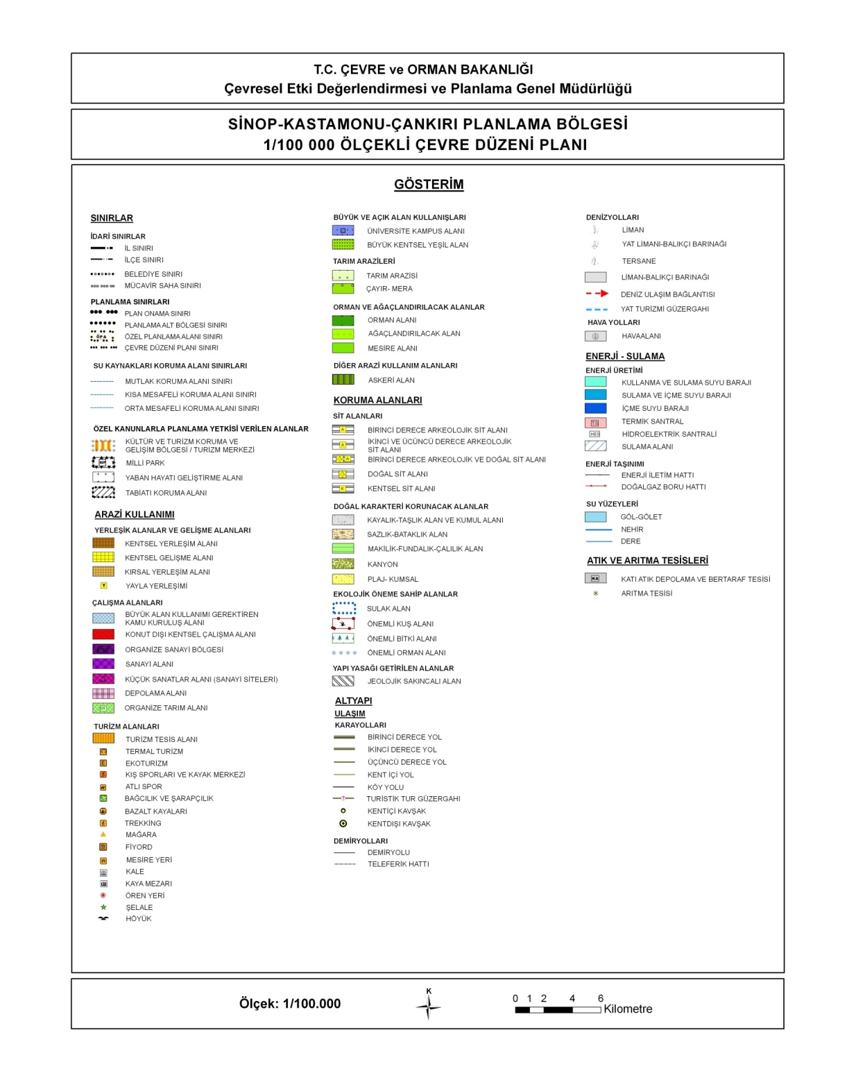

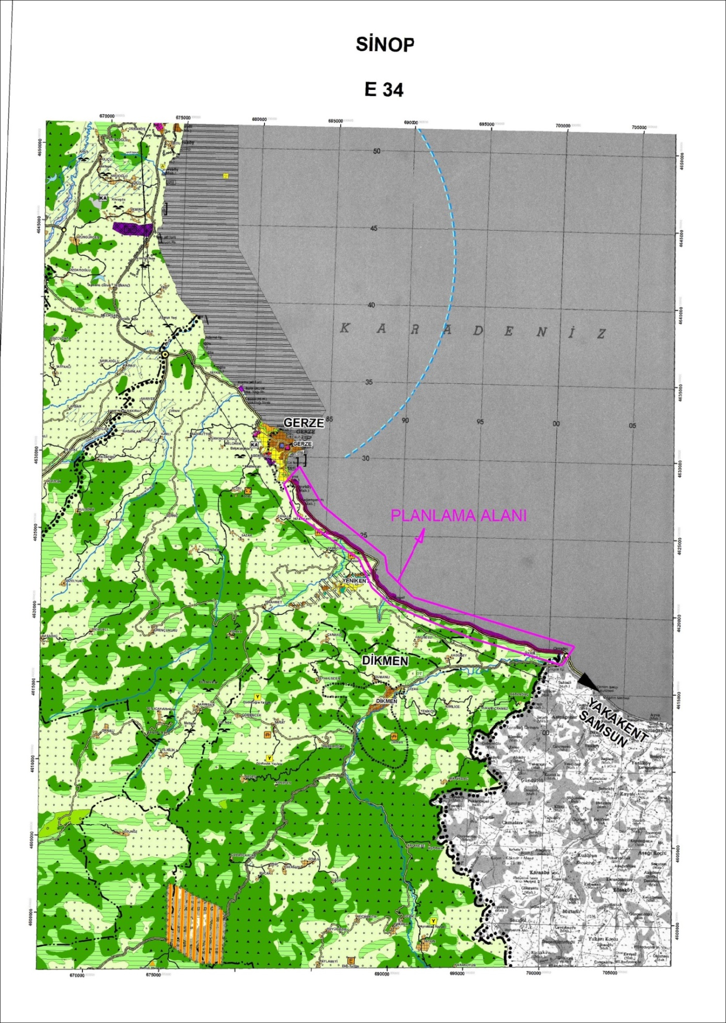

**10- PLANLAMA ALANI YAKIN ÇEVRESİ MER’İ PLAN BİLGİSİ**

Planlama alanının başlangıcını oluşturan Samsun-Sinop il sınırında, karayolu güzergahının I. kısmını kapsayan Yakakent-Dikmen yol ayrımı karayolu güzergahı uygulama imar planı kararı bulunmaktadır. E34.c.09.a.4-b numaralı imar planı paftasına isabet eden plan kararı, Çevre ve Şehircilik Bakanlığı, Mekansal Planlama Genel Müdürlüğü tarafından 04/04/2016 tarihinde onaylanmıştır. Yol güzergahının Gerze İlçe Merkezine girişi niteliğindeki alan, Gerze Belediyesi Uygulama imar Planı, E34.a.24.b.3-b numaralı paftasına isabet etmektedir. Söz konusu plan Gerze Belediye Meclisi tarafından 2016 tarihinde onaylanmıştır.

**11-ÖNCEKİ PLAN KARARLARI**

Yol güzergahına yönelik olarak, kıyıda 2008 ve 2010 yıllarında onaylanmış planlar bulunmaktadır. İlk plan 227 sayılı makam onayı ile 14 Ocak 2008 tarihinde onaylanmıştır. Samsun İl sınırından itibaren 98+078-110+260 km. leri kapsamaktadır. 1719 sayılı makam oluru ile 24 Mart 2010 tarihinde onaylanan 2. dolgu planında ise Gerze İlçe merkezine kadar olan kısım tamamlanmıştır.

**12- HALİHAZIR HARİTA VE KIYI KENAR ÇİZGİSİ BİLGİLERİ**

Uygulama imar planına konu sahada, geçmiş yıllarda onaylanan halihazır haritalar arasındaki uyumsuzluklar giderilerek tüm haritalar, İTRF96 formatına dönüştürülmüştür. Kıyı kenar çizgisinin yeni halihazır haritalara aktarımı tamamlanarak, kıyı kesimine yönelik alanlarda, batımetrik ölçümler haritaya tersim edilmiştir**.**

|  |  |  |  |  |
| --- | --- | --- | --- | --- |
| **PAFTA NO** | **HALİHAZIR ONAY TARİHİ** | **KIYI KENAR ÇİZGİSİ ONAY TAİRİHİ** | **KIYI KENAR ÇİZGİSİ AKTARIM TARİHİ** | **BATIMETRİK HARİTA** |
| **E34.a.24.b.3-b** | **07/12/2007** | **-** | **21/01/2013** | **+** |
| **E34.a.25.a.4-a** | **10/02/2015** | **-** | **-** | **+** |
| **E34.a.25.a.4-d** | **10/02/2015** | **-** | **14/05/2015** | **+** |
| **E34.a.25.d.1-a** | **10/02/2015** | **-** | **14/05/2015** | **+** |
| **E34.a.25.d.1-b** | **10/02/2015** | **-** | **14/05/2015** | **+** |
| **E34.a.25.d.1-c** | **10/02/2015** | **-** | **14/05/2015** | **+** |
| **E34.a.25.d.2-d** | **10/02/2015** | **-** | **14/05/2015** | **+** |
| **E34.a.25.d.3-a** | **10/02/2015** | **-** | **14/05/2015** | **+** |
| **E34.a.25.d.3-b** | **10/02/2015** | **-** | **14/05/2015** | **+** |
| **E34.a.25.d.3-c** | **10/02/2015** | **-** | **-** | **-** |
| **E34.a.25.c.4-a** | **10/02/2015** | **-** | **-** | **-** |
| **E34.a.25.c.4-d** | **10/02/2015** | **-** | **14/05/2015** | **+** |
| **E34.a.25.c.4-c** | **10/02/2015** | **-** | **14/05/2015** | **+** |
| **E34.a.25.c.3-d** | **10/02/2015** | **-** | **14/05/2015** | **+** |
| **E34.d.05.b.2-a** | **10/02/2015** | **-** | **14/05/2015** | **+** |
| **E34.d.05.b.2-b** | **10/02/2015** | **-** | **14/05/2015** | **+** |
| **E34.c.01.a.1-a** | **10/02/2015** | **-** | **-** | **+** |
| **E34.d.05.b.2-c** | **10/02/2015** | **-** | **-** | **-** |
| **E34.c.01.a.1-d** | **10/02/2015** | **-** | **14/05/2015** | **+** |
| **E34.c.01.a.1-c** | **10/02/2015** | **-** | **14/05/2015** | **-** |
| **E34.c.01.a.4-a** | **10/02/2015** | **-** | **-** | **-** |
| **E34.c.01.a.4-b** | **10/02/2015** | **-** | **14/05/2015** | **-** |
| **E34.c.01.a.3-a** | **10/02/2015** | **-** | **14/05/2015** | **-** |
| **E34.c.01.a.4-c** | **10/02/2015** | **-** | **14/05/2015** | **+** |
| **E34.c.01.a.3-d** | **10/02/2015** | **-** | **14/05/2015** | **+** |
| **E34.c.01.d.2-a** | **10/02/2015** | **-** | **14/05/2015** | **+** |
| **E34.c.01.d.2-b** | **10/02/2015** | **-** | **14/05/2015** | **+** |
| **E34.c.01.d.2-c** | **10/02/2015** | **-** | **14/05/2015** | **+** |
| **E34.c.01.c.1-d** | **10/02/2015** | **-** | **14/05/2015** | **+** |
| **E34.c.01.c.1-c** | **10/02/2015** | **-** | **14/05/2015** | **+** |
| **E34.c.01.c.4-b** | **10/02/2015** | **-** | **14/05/2015** | **+** |
| **E34.c.01.c.3-a** | **10/02/2015** | **-** | **14/05/2015** | **+** |
| **E34.c.01.c.2-d** | **-** | **-** | **-** | **+** |
| **E34.c.01.c.3-b** | **10/02/2015** | **-** | **14/05/2015** | **+** |
| **E34.c.02.d.4-a** | **10/02/2015** | **-** | **14/05/2015** | **+** |
| **E34.c.02.d.4-b** | **-** | **-** | **-** | **+** |
| **E34.c.02.d.4-c** | **10/02/2015** | **-** | **14/05/2015** | **+** |
| **E34.c.02.d.4-d** | **10/02/2015** | **-** | **14/05/2015** | **+** |
| **E34.c.02.d.3-d** | **10/02/2015** | **-** | **14/05/2015** | **+** |
| **E34.c.02.d.3-c** | **10/02/2015** | **-** | **14/05/2015** | **+** |
| **E34.c.02.c.4-d** | **10/02/2015** | **-** | **14/05/2015** | **+** |
| **E34.c.02.c.4-c** | **10/02/2015** | **-** | **14/05/2015** | **+** |
| **E34.c.02.c.3-d** | **10/02/2015** | **-** | **14/05/2015** | **+** |
| **E34.c.07.b.2-a** | **10/02/2015** | **-** | **14/05/2015** | **+** |
| **E34.c.07.b.2-b** | **10/02/2015** | **-** | **14/05/2015** | **+** |
| **E34.c.08.a.1-a** | **10/02/2015** | **-** | **14/05/2015** | **+** |
| **E34.c.08.a.1-b** | **10/02/2015** | **-** | **-** | **+** |
| **E34.c.08.a.1-c** | **10/02/2015** | **-** | **14/05/2015** | **+** |
| **E34.c.08.a.2-a** | **-** | **-** | **-** | **+** |
| **E34.c.08.a.2-d** | **10/02/2015** | **-** | **14/05/2015** | **+** |
| **E34.c.08.a.2-c** | **10/02/2015** | **-** | **14/05/2015** | **+** |
| **E34.c.08.b.1-d** | **10/02/2015** | **-** | **14/05/2015** | **+** |
| **E34.c.08.b.1-c** | **10/02/2015** | **-** | **14/05/2015** | **+** |
| **E34.c.08.b.2-d** | **-** | **-** | **-** | **+** |
| **E34.c.08.b.4-b** | **10/02/2015** | **-** | **14/05/2015** | **+** |
| **E34.c.08.b.3-a** | **10/02/2015** | **-** | **14/05/2015** | **+** |
| **E34.c.08.b.3-b** | **10/02/2015** | **-** | **14/05/2015** | **+** |
| **E34.c.09.a.4-a** | **10/02/2015** | **-** | **14/05/2015** | **+** |
| **E34.c.09.a.4-b** | **10/02/2015** | **-** | **14/05/2015** | **+** |

**13- PLANA İLİŞKİN RAPORLAR**

Planlama alanına yönelik olarak hazırlanan jeolojik-jeoteknik etüt raporu Çevre ve Şehircilik Bakanlığı Mekansal Planlama Genel Müdürlüğü tarafından 30/10/2018 tarihinde onaylanmıştır. Önlemli alan olarak belirlenen sahalarda raporun sonuç ve öneriler bölümündeki hususlara uyulacaktır.

Ayrıca Plan sahasını kapsayan alanda 2 adet jeolojik-jeoteknik etüt raporu bulunmaktadır. 2008 ve 2010 yıllarında onaylanan dolgu imar planı için hazırlanan etüt, mülga Sinop Bayındırlık ve İskan İl Müdürlüğü tarafından 05.12.2007 tarihinde onaylanmıştır. Yol güzergahının Gerze İlçe merkezi girişi noktasında ise (Gerze İlçe merkezi imar planına esas), Mekansal Planlama Genel Müdürlüğü tarafından 04.02.2015 tarihinde onaylanan jeolojik-jeoteknik etüt raporu bulunmaktadır.

Çevre ve Şehircilik Bakanlığının 6 Temmuz 2011 tarih ve 27986 sayılı resmi gazetede yayımlanan ” Kıyı Yapı ve Tesislerinde Planlama ve Uygulama Sürecine İlişkin Tebliğ” in “İstisnalar” Geçici Madde-1 hükümleri gereği, yol inşaatı, 4/9/2010 tarihinden önce, ihalesi yapılmış olan kamu yatırımı niteliğinde olduğundan, planlama alanına yönelik olarak “Hidrografik-Oşinografik Rapor”, “Modelleme Raporu” ve “Fizibilite Raporu” düzenlenmemiştir.

**14- PLAN KARARLARI**

Samsun-Sinop İl sınırını oluşturan (Km:98+024.50) Güzelce Çay (Kanlıçay), planlama alanının başlangıcını oluşturup, Dikmen ve Gerze İlçe sınırları içerisinde Karadeniz kıyısı boyunca devam eden yolun, Gerze kent merkezine giriş noktası (Km:120+516) planlama alanının sonunu oluşturmaktadır. Yaklaşık 22.5 km’lik yolun, büyük bir bölümünü deniz dolgusu oluşturmakta olup, 1.800 metrelik kısmı tünel geçişi ile tamamlanmıştır. Sinop İlini, Samsun İline bağlayan iç kesimdeki mevcut eski yolun standardının yükseltilememesi, Dikmen ve Gerze İlçelerinin deniz kıyısında (denize paralel olarak uzanan dağların kıyısında) dolgu suretiyle yolun yapılmasını zorunlu kılmıştır. İç kısımdaki arazinin jeolojik ve topografik yapısından dolayı aktif heyelanlara maruz kalması ve bunun önlenmesinin getireceği mali külfet, ayrıca projelendirilecek yolun proje hızına bağlı minimum yatay ve düşey standartları sağlayamaması başlıca etkenler olmuştur. Kıyıda dolgu suretiyle temin edilen yol güzergahının (tünel geçişi hariç) tamamı, devletin hüküm ve tasarrufu altındaki, tapulama dışı alandan geçmektedir. Yeni yol güzergahı, yüksek standardı gereği, eski yola göre 7.5 km mesafeyi kısaltmakta (Yakakent-Gerze arası) ve 20-25 dakika aralığında zaman kazandırmaktadır. Ayrıca eski yola göre yeni yolun daha düşük bir bakım-onarım maliyeti bulunmaktadır.

Yol güzergahına yönelik olarak, kıyıda 2008 ve 2010 yıllarında onaylanmış planlar bulunmaktadır. İlk plan 227 sayılı makam onayı ile 14 Ocak 2008 tarihinde onaylanmıştır. Samsun İl sınırından itibaren 98+078-110+260 km. leri kapsamaktadır. 1719 sayılı makam oluru ile 24 Mart 2010 tarihinde onaylanan 2. dolgu planında ise Gerze İlçe merkezine kadar olan kısım tamamlanmıştır. Geçmiş yıllarda onaylanan planların altlığını oluşturan halihazır haritalar, ITRF96 koordinat sisteminde ölçümü yapılarak tersim edilmiş, fakat ED50 koordinat sisteminde paftalanmıştır. Halihazır haritalardaki bu hata, yeni halihazır haritaların İl Özel İdaresi tarafından hazırlanarak, 10.02.2015 tarihinde onaylanması ile giderilmiştir. 2008 ve 2010 yıllarında onaylanan dolgu imar planından farklı olarak, projede ve yolun imalatı aşamasında bir takım değişikliklere gidilmiştir;

1-Km:98+060.00–108+600.00 arasında uygulanan tahkimat tipi değişmiş ayrıca güzergah

imalat zorluğu sebebiyle de ripaj yapılarak yaklaşık 10 m denize kaydırılmıştır.

2-Km:109+810.00 –110+350.00 arasında bu bölgede yaşayan balıkçılar için Töngel Çekek Yeri ve dinlenme tesisleri sahası oluşturulmuştur.

3-Km:111+200.00–112+280.00 arasında yapılacak hemzemin kavşak projesi değiştirilerek farklı seviyeli (Trompet-Köprülü Kavşak) kavşak imalatı ve tünel girişinde karayolları bakım evi alanı oluşturulmuştur.

4-Km:115+320.00–116+280.00 arasında İdemli mevkiindeki park alanı revize edilmiş ve büyütülmüş, İdemliye ulaşımı sağlayacak bir kavşak düzenlemesi yapılmıştır.

5-Km:116+780.00-117+300.00 arasında yapılacak olan viyadük imalatı değiştirilerek iki ayrı viyadük şeklinde imalatı yapılmıştır.

6-Km:118+940.00-119+400.00 arasında dinlenme tesisleri teşkil sahası ve bu sahaya ulaşımı sağlayacak bir yol imalatı yapılmıştır.

7-Km:120+040.00-120+400.00 arasında yapılan viyadük imalatını korumak ve bu kesimde önceden mevcut olan plaj alanını tekrar teşkil edebilmek amacıyla 2 adet T mahmuz imalatı yapılmıştır.

Önceki yıllarda onaylanan dolgu imar planlarının altlığını oluşturan halihazır haritalardaki hata ve yolun imalatındaki değişiklikler, uygulama imar planının yapılış gerekçesini oluşturmaktadır.

İlave, uygulama imar planı değişikliği, İl Özel İdaresi tarafından hazırlanarak 10.02.2015 tarihinde onaylanan İTRF96 formatındaki 1/1000 ölçekli halihazır haritalar üzerinde düzenlenmiştir. Söz konusu haritalara kıyı kenar çizgisi aktarımı, Mekansal Planlama Genel Müdürlüğü tarafından 14.05.2015 tarihinde gerçekleştirilmiştir. Planlama alanı 59 adet halihazır ve batımetik haritayı kapsamaktadır.

Dikmen Yol Ayrımı-Gerze Şehir Geçişi arasını kapsayan 2 geliş ve 2 gidiş olarak inşa edilen yolun platform genişliği Samsun İl sınırı tünel girişi 23 metre, tünel çıkışı Gerze girişi arası 25 metredir. Yolun kıyı yönünde tahkimat, kara yönünde ise koruma kuşağı düzenlenmiştir. Yol yapımı kapsamında, Gerze İlçe merkezi girişinde, meskun sahada, kıyı deformasyonun engellenmesi amacıyla denizde 2 adet mahmuz yapılmıştır. Yol güzergahı boyunca 4 adet köprü, 5 adet viyadük, 2 adet T mahmuz, 7 adet otopark, su tahliyesi için 68 adet menfez ve Töngel mevkiinde küçük çapta sürdürülen balıkçılık için balıkçı barınağı düzenlenmiştir. Tünel girişinde yer alan tünel servis alanı içerisinde enerji, yönetim ve teknik servis yapılarına yönelik yapılar yapılabilecektir.

Yılmaz AÇAN

Şehir ve Bölge Plancısı